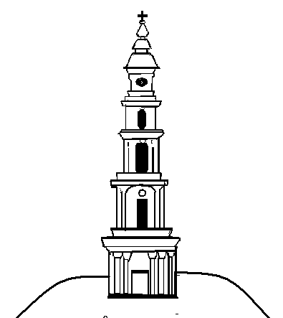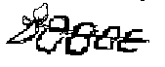

АДМИНИСТРАЦИЯ ЛЕЖНЕВСКОГО МУНИЦИПАЛЬНОГО РАЙОНА
ИВАНОВСКОЙ ОБЛАСТИ

ПОСТАНОВЛЕНИЕ

___23.01.2017____ №___14__________

О внесении изменений в Постановление Администрации Лежневского муниципального района Ивановской области от 26.12.2013 года № 769 «Об утверждении муниципальной программы «Поддержка молодых специалистов сферы здравоохранения Лежневского муниципального района»
В целях обеспечения доступных качественных услуг в сфере здравоохранения, увеличения количества молодых квалифицированных специалистов в сфере здравоохранения на территории Лежневского муниципального района Ивановской области, повышения престижа труда медицинских работников Администрация Лежневского муниципального района постановляет:
1. Внести в Постановление Администрации Лежневского муниципального района Ивановской области от 26.12.2013 года № 769 «Об утверждении муниципальной программы «Поддержка молодых специалистов сферы здравоохранения Лежневского муниципального района» (в ред. Постановления от 05.02.2016 года № 19) следующие изменения:
В Приложении 1 к Постановлению:
  - В абзацах 1,2 пункта 1 Муниципальной программы исключить слова «а также граждан, впервые поступивших либо проходящих интернатуру в ГБОУ ВПО ИвГМА Минздрава России и заключивших договор о целевом обучении с Администрацией Лежневского муниципального района» в соответствующих падежах.
  - В пункте 3 муниципальной программы:
- в абзаце 2 слова «а также граждан, впервые поступивших либо проходящих интернатуру в ГБОУ ВПО ИвГМА Минздрава России и заключивших договор о целевом обучении с Администрацией Лежневского муниципального района» исключить;
- абзацы 14, 15, 16, 19 исключить.
1.3. Подпункты 2.3, 2.4, 2.5 пункта 4 муниципальной программы исключить.
1.4. В пункте 4 муниципальной программы строку 2.6 таблицы изложить в следующей редакции:
«
2.6 | Итого | 262,5 тыс. руб. | 90 тыс. руб. | 90 тыс. руб. | 82,5 тыс. руб. | Местный бюджет | Администрация Лежневского муниципального района
»
2. Контроль за исполнением настоящего Постановления возложить на Заместителя Главы Администрации Лежневского муниципального района А.А. Костина.
3. Настоящее Постановление вступает в законную силу с момента его подписания и распространяет свое действие на правоотношения, возникшие с 01.01.2016 года.

Глава
Лежневского муниципального района О.С. Кузьмичева

